Informations sur un éco-matériau: le bois massif contrecollé:
L’utilisation du bois dans la construction est un bon moyen pour empêcher l’émission de gaz à effet de serre. En effet, le bois stocke du CO₂ pendant toute la durée de vie de la construction et ainsi ralentit le réchauffement climatique.

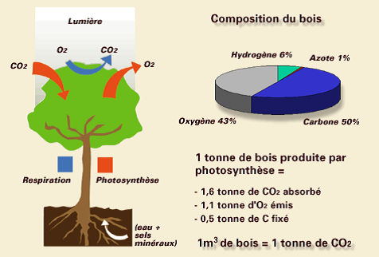
Au-delà de cette contribution essentielle à la réduction des émissions de gaz à effet de serre, les consommations d'énergie et d’eau pour la production des panneaux de bois sont très faibles par rapport à d’autres systèmes constructifs (brique et béton).
La réalisation d'un bâtiment par Mureko s'effectue en « construction sèche », ce qui limite toutes les pollutions (eau, air, sol). Elle ne nécessite qu'un minimum d'énergie et pratiquement pas d'eau et garantit un chantier sans déchet et à faibles nuisances pour le voisinage.
Enfin, une construction en panneaux bois garantit une fin de vie du bâtiment à faible impact environnemental. Lorsqu'une construction en bois doit être démolie, ses éléments sont facilement démontables et réutilisés :
- soit pour une autre construction, on prolonge d'autant la durée de stockage du CO₂ contenu dans les panneaux
- soit comme combustible. Dans ce cas, son cycle naturel est alors bouclé, il devient une source d'énergie neutre du point de vue du CO₂.
Nous garantissons que la matière utilisée est le produit d'une économie forestière respectueuse de l'environnement, socialement bénéfique et économiquement viable. Le bois est certifié PEFC.

